《面向对象程序设计实践》
课程论文

题目： | 思维导图绘制工具
专业： | 软件工程
班级： | 2024级8班
小组成员1： | 崔兆飞
2： | 梁增杰
3： | 黄梓宏
指导老师： | 宋鸿陟
提交时间： | 2026年5月16日

华南农业大学数学与信息学院软件学院

摘要
本文围绕“思维导图绘制工具”课程设计项目展开，系统使用JavaFX图形用户界面技术和面向对象方法实现一个桌面端思维导图编辑器。项目以树形数据结构表示思维导图，以自定义XML格式保存导图数据，支持新建、打开、保存、节点编辑、三种布局、结构展示同步以及PNG、JPG、PDF导出等功能。
在完成题目基本要求的基础上，系统进一步扩展了办公软件式Ribbon功能区、节点内联编辑、节点样式设置、连接线独立选择与样式修改、查找替换、框选、画布背景、结构栏收起、状态栏统计和导出进度提示等能力。设计中采用MVC思想组织整体结构，并通过Service、Command、Renderer与工具类拆分降低控制器和画布类的复杂度。
系统测试部分结合自动化单元测试和功能测试用例进行说明。当前项目使用MavenWrapper构建，JUnitJupiter测试覆盖撤销重做、搜索替换、布局行为、文件读取和几何命中等关键逻辑，最近一次执行结果为13个测试全部通过。
关键词：思维导图；JavaFX；面向对象；MVC；XML；课程设计

目录
1系统分析
1.1问题描述
1.2功能需求分析
1.3非功能需求与开发平台
2系统设计
2.1总体结构设计
2.2类设计与关系
2.3数据存储设计
2.4界面与交互设计
3系统实现
3.1模型与持久化实现
3.2布局与绘图实现
3.3控制器与命令模式实现
3.4导出与辅助类实现
4系统测试
4.1自动化测试
4.2功能测试用例
4.3测试结论
5系统运行界面
6总结
参考资料
附录

1系统分析

1.1问题描述
思维导图是一种以中心主题为核心、通过辐射状分支组织概念、任务和关联信息的图形化表达方式。从数据结构角度看，一个基础思维导图可以被抽象为一棵树：根节点表示中心主题，普通节点表示主题分支，节点之间通过父子关系组织层级。
课程题目要求编写一个能够绘制思维导图的应用程序，程序必须使用Java图形用户界面技术，能够创建单一中心节点的思维导图，以自定义格式保存和打开，并导出为JPG或PNG图像文件。项目实际实现选择JavaFX技术，并在基本要求之外补充了PDF导出、连接线对象化、查找替换和画布背景等功能。
本系统的核心目标是提供一个轻量级桌面编辑器，使用户可以围绕中心主题快速组织分支内容，完成结构化表达、样式编辑、本地保存以及文件导出。由于课程设计强调面向对象方法，系统实现不仅关注功能可用，也关注类职责划分、对象协作和可测试性。

1.2系统功能分析

1.2.1用户角色与系统边界
边界类别 | 说明
包含范围 | 本地桌面端思维导图编辑、文件读写、图像/PDF导出、节点和连接线样式编辑。
不包含范围 | 多人协作、云端同步、账号登录、权限控制、模板市场和复杂非树形关联关系。
输入 | 鼠标与键盘操作、节点文本、样式参数、文件路径、已有.mindmap文件。
输出 | 绘图区图形、结构树、状态提示、.mindmap文件、PNG/JPG/PDF导出文件。
系统主要面向课程设计演示场景和普通轻量级思维导图用户。用户角色可概括为“思维导图编辑者”，其主要操作包括创建导图、编辑节点、调整样式、查看结构、保存文件、打开文件、搜索替换和导出结果。

1.2.2功能需求分析
题目规定的基本功能包括新建、保存、打开、导出、选中节点、添加节点、删除节点和设置布局。结合当前项目实现，系统功能可进一步划分为文件管理、节点编辑、样式编辑、连接线编辑、查找替换、视图控制和数据导出七类。
功能类别 | 需求说明
文件管理 | 支持新建、打开、保存、另存为、最近打开和未保存修改确认。
节点编辑 | 支持添加子节点、添加兄弟节点、删除节点、内联重命名、拖拽、尺寸调整、折叠展开、全部展开和全部收起。
样式编辑 | 支持节点背景、边框、文字颜色、字体、字号、粗斜体、下划线、删除线和对齐方式。
连接线编辑 | 支持连接线选中、多选、框选、颜色、粗细、虚线和曲线/折线样式。
查找替换 | 支持搜索高亮、上一个/下一个匹配、替换当前和全部替换。
视图控制 | 支持滚动浏览、缩放滑杆、百分比显示、结构栏收起和状态栏统计。
数据导出 | 支持PNG、JPG和PDF导出，导出时保留画布背景并显示进度。
设置布局 | 当选中“中心节点”时，可以设置布局方式。

1.2.3非功能需求
易用性：使用Ribbon风格功能区按场景组织命令，降低按钮拥挤和识别困难。
稳定性：打开错误文件、保存失败、导出失败等异常场景通过提示框或状态栏反馈，不破坏当前导图。
可维护性：采用MVC思想，并将文件服务、布局服务、导出服务、历史管理、搜索状态和几何工具拆分为独立类。
兼容性：使用文本化XML保存导图数据，并对旧文件缺失字段提供默认值。
安全性：读取XML时禁用外部实体和外部DTD，避免不可信文件触发外部实体解析风险。

1.3开发平台及工具介绍
项目 | 当前配置
开发平台 | IntelliJ IDEA Community
编程语言 | Java
GUI技术 | JavaFX
JDK | JDK20.0.2
构建工具 | MavenWrapper
依赖 | javafx-controls17.0.2、JUnitJupiter5.8.2
数据格式 | 自定义XML，扩展名.mindmap

2系统设计

2.1系统总体结构设计
本系统采用面向对象的分层设计思想，整体结构以 MVC 架构为基础，并结合实际开发过程中的功能复杂度，将文件处理、布局计算、编辑历史、搜索替换、几何判断、画布渲染和导出快照等逻辑进一步拆分为独立模块。通过这种设计方式，系统能够将界面显示、用户交互、数据模型和业务处理相互分离，降低类之间的耦合度，提高程序的可维护性和可扩展性。
系统总体上可以划分为五个主要层次：模型层、视图层、控制层、服务层和渲染辅助层。
模型层负责保存思维导图的核心数据。主要包括 MindMap、MindNode、NodeStyle、ConnectionStyle、SelectionModel 等类。其中，MindMap 表示完整的思维导图对象，保存根节点、布局方式、画布背景、默认连接线样式等信息；MindNode 表示导图中的单个节点，保存节点文本、父子关系、位置、尺寸、折叠状态和入线样式；NodeStyle 用于保存节点字体、字号、颜色、粗体、斜体、对齐方式等显示样式；SelectionModel 用于维护当前选中的节点和连接线集合。
视图层负责构建用户界面，主要包括主窗口、Ribbon 工具栏、画布区域、结构树面板和底部状态栏等部分。MainFrame 负责组织整体界面布局；ToolbarPanel 负责顶部 Ribbon 功能区；MindMapCanvas 负责承载导图画布；MindMapTreePanel 负责显示右侧树形结构。视图层只负责界面呈现和基础事件入口，不直接处理复杂业务逻辑。
控制层以 MindMapController 为核心，负责连接视图层、模型层和服务层。用户在界面中执行的新建、打开、保存、添加节点、删除节点、修改样式、查找替换、撤销重做、导出等操作，都会由控制器统一接收并转发给对应的模型或服务对象处理。控制器处理完成后，再通知界面刷新导图画布、结构栏和工具栏状态。
服务层负责系统中的主要业务逻辑。MindMapLayoutService 负责根据布局类型计算节点位置；MindMapFileService 负责 .mindmap 文件的读写；ImageExportService 负责 PNG、JPG 和 PDF 的导出；EditHistory 负责撤销与重做命令栈；SearchState 负责搜索结果、当前定位索引和替换逻辑；GeometryUtils 负责框选节点、命中连接线和几何变化判断。通过将这些逻辑从控制器中拆分出来，系统避免了单一控制类过于庞大的问题。
渲染辅助层主要负责画布中的具体绘制工作。NodeRenderer 负责节点绘制、节点内联编辑和缩放控制点显示；ConnectionRenderer 负责连接线绘制、连接线选择反馈和局部更新；CanvasBackground 负责画布背景色和背景图片显示；CanvasSnapshotter 负责导出时生成包含背景的高清快照。该层的拆分使 MindMapCanvas 不再承担所有绘制细节，而是更多地负责刷新调度、画布尺寸和视口缩放等整体控制工作。
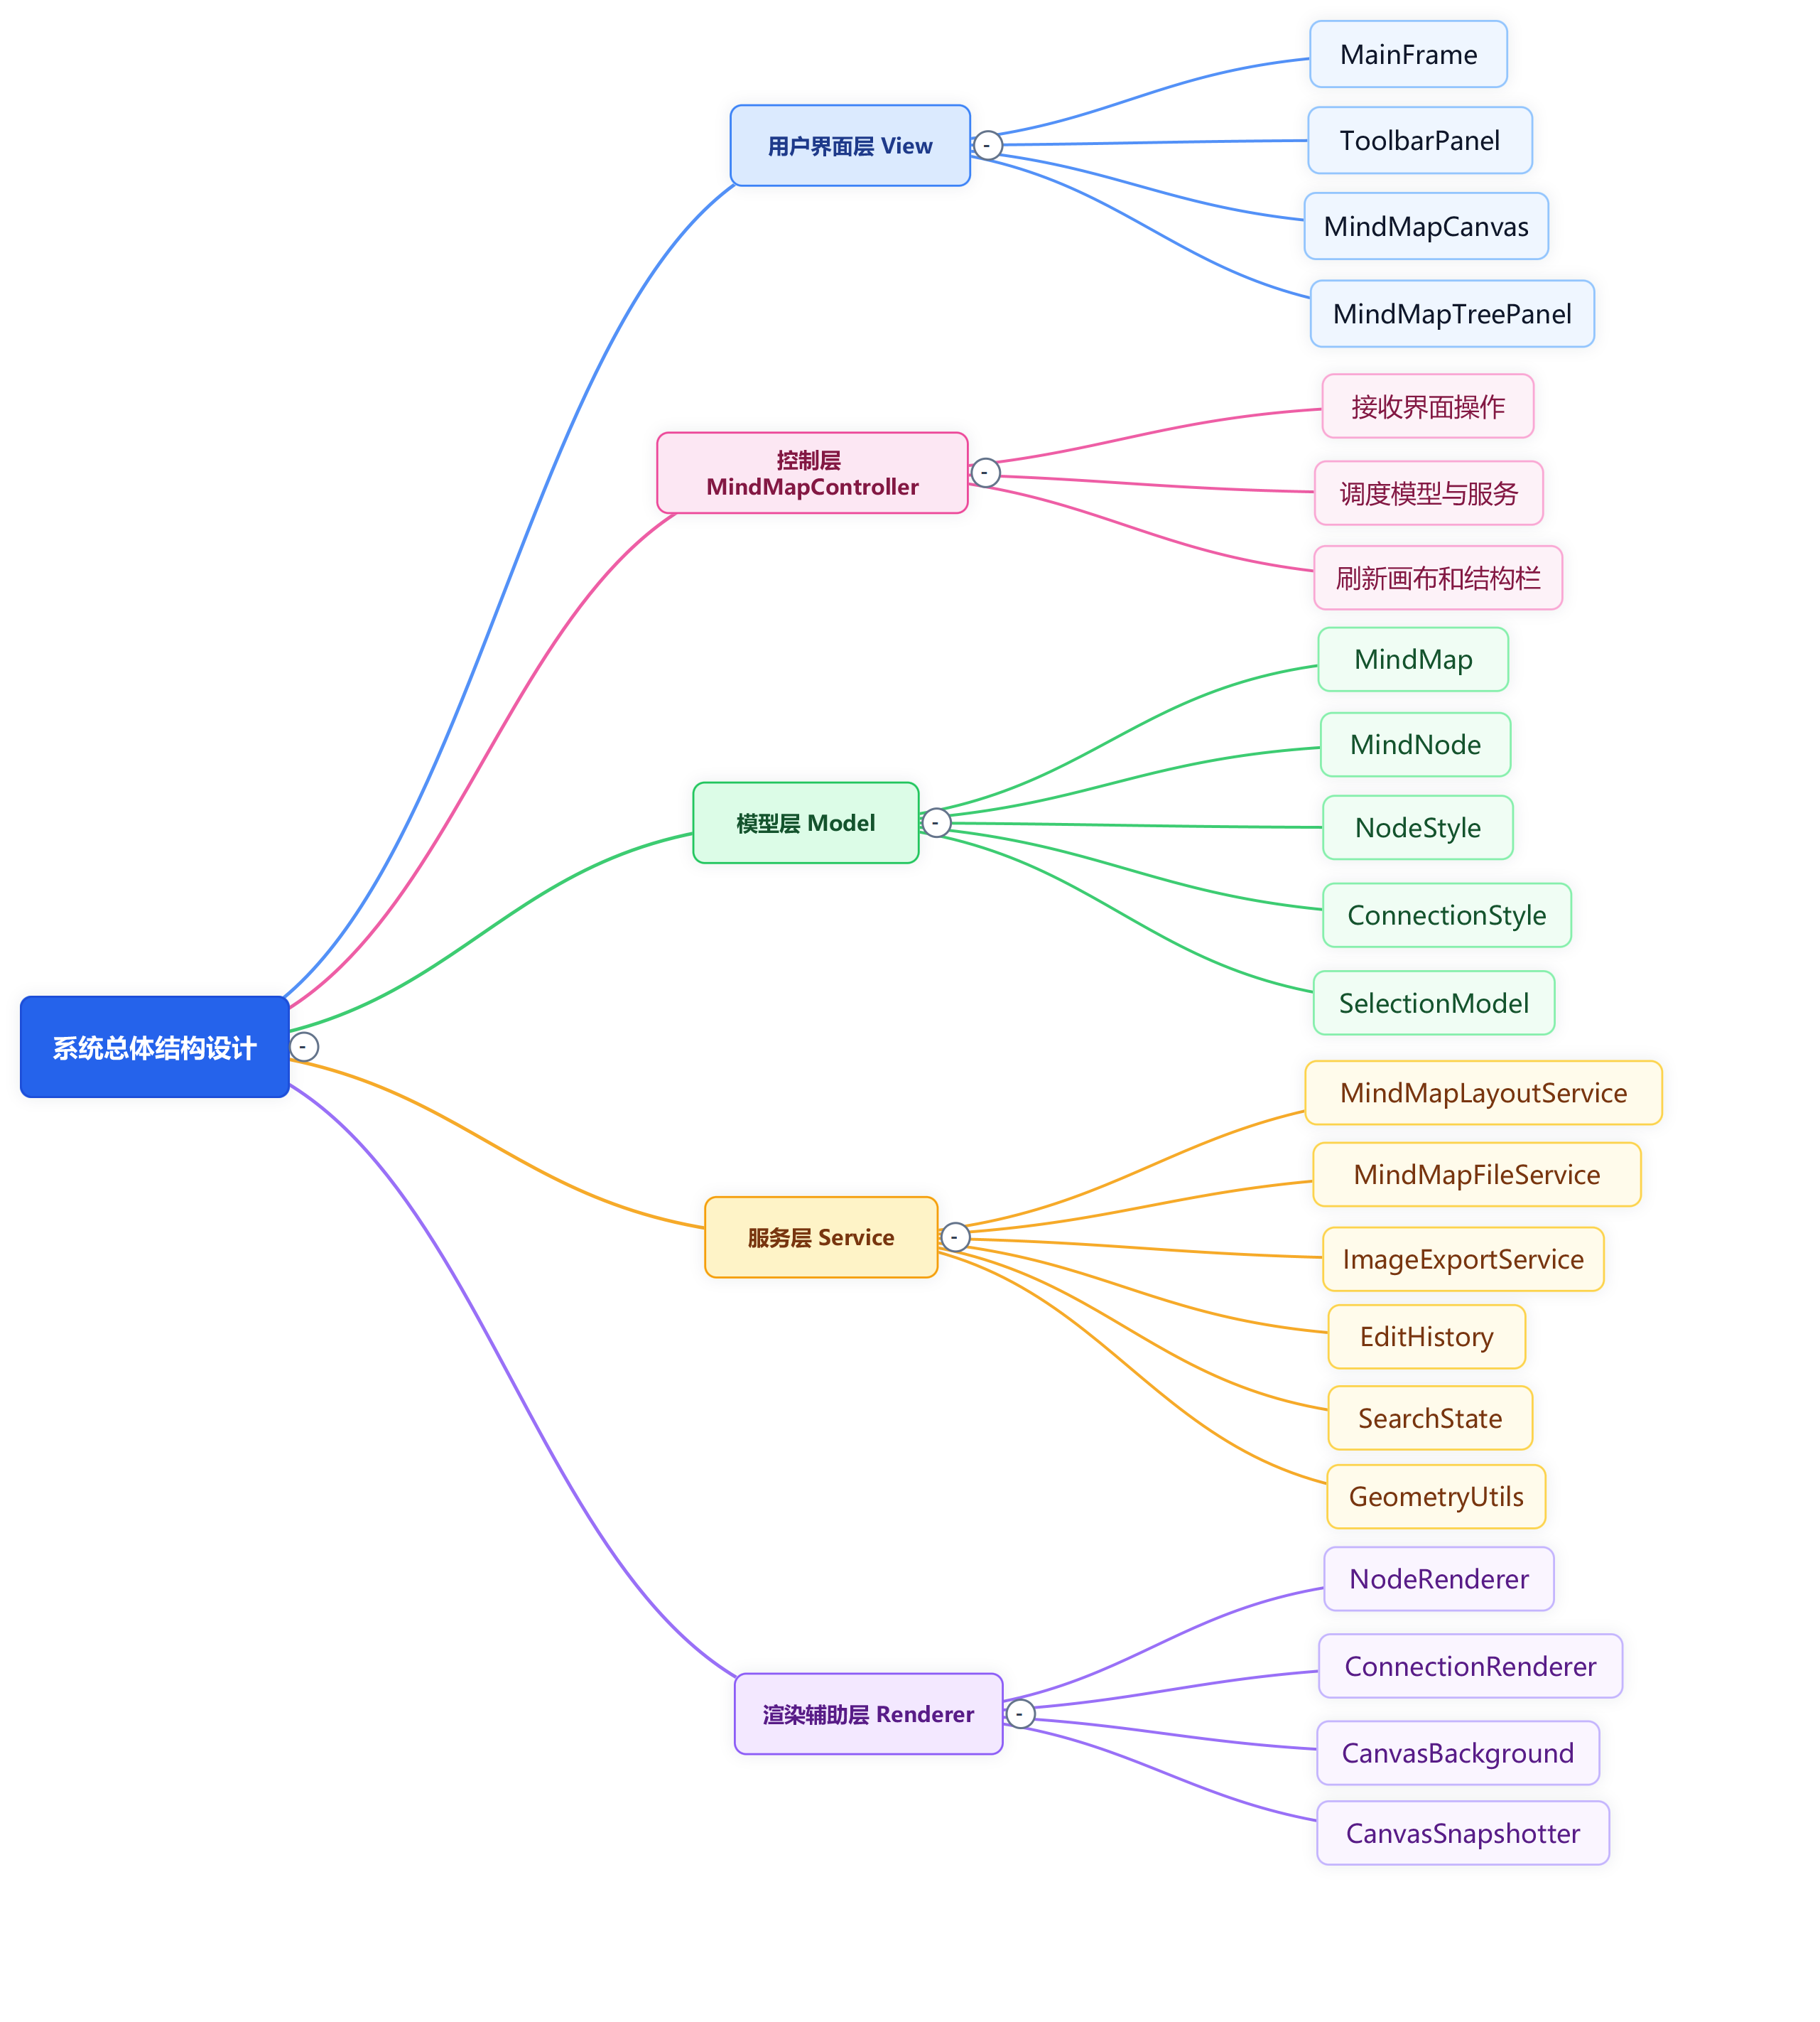
图2.1-1系统总体结构图

2.2系统各个类及类之间关系设计

2.2.1包结构设计
当前项目基础包为com.example.mindmap，按照model、view、controller、service、command和util组织源码。本项目不是纯MVC，而是以MVC为主体，结合Service、Command、Util分层。该结构既能体现MVC，又能把可复用逻辑从界面类中拆出。
包名 | 主要类 | 职责
根包 | MindMapApplication | JavaFX应用入口，创建Stage、Scene，初始化控制器和主界面。
model | MindMap、 MindNode、 NodeStyle、ConnectionStyle、 ConnectionShape.LayoutType、 SelectionModel | 保存导图、节点、样式、连接线和选择状态。
view | MainFrame、 ToolbarPanel、 MindMapCanvas、MindMapTreePanel、 NodeRenderer、ConnectionRenderer, CanvasBackground、CanvasSnapshotter ContextMenuPresenter | 展示主界面、功能区、画布、结构树、节点、连接线、背景、截图和上下文菜单。
controller | MindMapController | 统一响应用户操作，协调模型、服务和视图，处理文件、编辑、样式、布局、搜索、缩放、快捷键等交互逻辑。
service | MindMapLayoutService、MindMapFileService、ImageExportService、SearchState、EditHistory | 布局、持久化、导出、搜索状态和撤销重做。
command | Command、MindMapSnapshotCommand、MoveNodeCommand、AddNodeCommand, DeleteNodeCommand,RenameNodeCommandChangeStyleComman、ChangeLayoutCommand、ToggleCollapseCommand. | 使用命令模式封装可撒销编辑操作，为撤销/重做功能提供统一接口。
util | Dialogs、GeometryUtils | 弹窗封装和几何命中计算。

2.2.2类设计与关系
系统核心模型由 MindMap、MindNode、NodeStyle、ConnectionStyle 和 SelectionModel 组成。MindMap 保存导图名称、根节点、布局类型、文件路径、修改状态、缩放比例、画布背景和默认连接线样式；MindNode 保存节点文本、父子节点关系、坐标、尺寸、拖拽偏移、折叠状态、节点样式和入线样式。SelectionModel 使用节点编号和连接线编号记录当前选择状态，使节点与连接线能够统一参与批量选择、样式修改和删除操作。控制层由 MindMapController 统一协调模型、视图、服务和命令对象；服务层负责布局、文件读写、导出、搜索、最近文件和撤销重做命令层封装可撤销编辑操作。
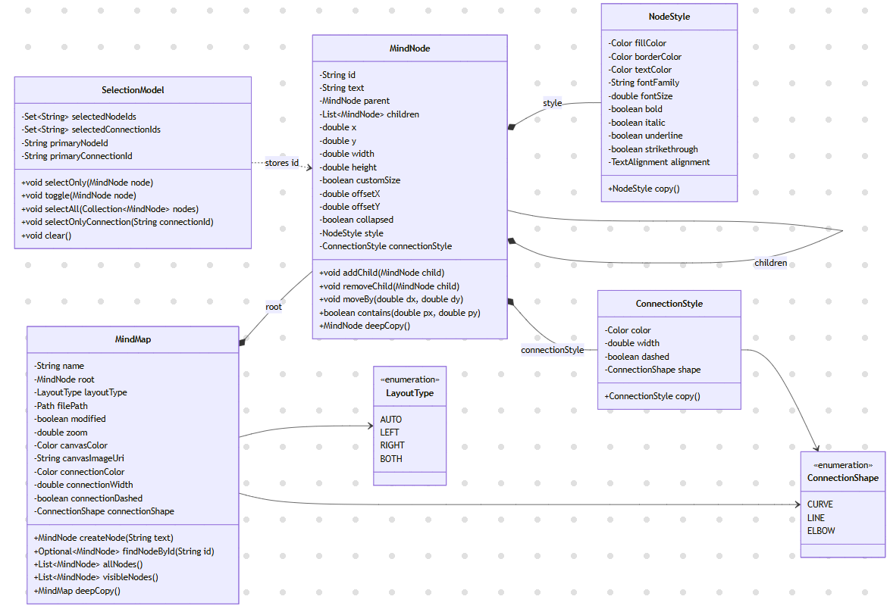
图2.2-1核心模型类关系图

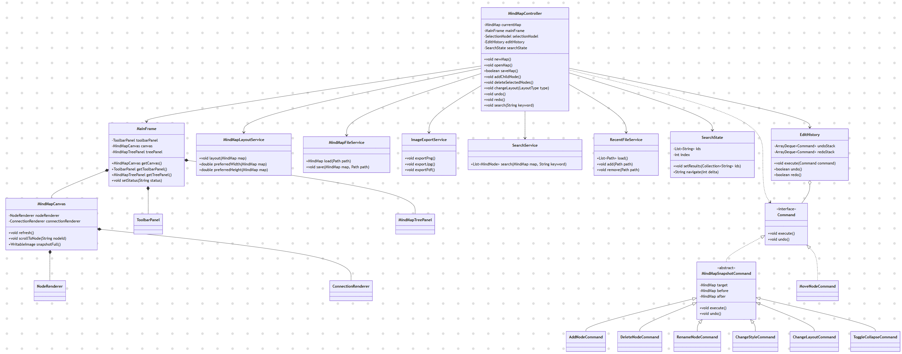
图2.2-2控制器、服务与命令关系图
为避免单张类图关系过多导致可读性下降，本文将类关系拆分为核心模型类关系图和控制器、服务与命令关系图。核心模型类关系图重点展示导图、节点、样式、连接线和选择状态之间的数据结构关系；控制器、服务与命令关系图重点展示用户操作从控制器进入后，如何协调视图、服务对象和命令对象完成编辑、保存、导出、搜索以及撤销重做等功能。
类名 | 设计说明
MindMap | 导图聚合根，保存导图名称、根节点、布局类型、文件路径、修改状态、缩放比例、画布背景和默认连接线样式。
MindNode | 节点对象，保存文本、父子节点关系、坐标、尺寸、拖拽偏移、折叠状态、节点样式和连接线样式。
NodeStyle | 保存节点填充色、边框色、文字颜色、字体、字号、加粗、斜体、下划线、删除线和对齐方式，并提供样式复制和颜色转换方法。
ConnectionStyle | 保存连接线颜色、粗细、虚线状态和曲线/直线/折线形状，并提供样式复制方法。
SelectionModel | 保存当前选中的节点编号和连接线编号，支持单选、多选、连接线选择和清空选择。
LayoutType | 布局类型枚举，用于表示自动、左侧、右侧和双侧等导图布局式。
ConnectionShape | 连接线形状枚举，用于表示曲线、直线和折线等连接线样式。
EditHistory | 撤销重做栈管理类，维护撤销栈和重做栈，避免控制器直接维护历史细节。
Command 及其实现类 | 命令模式接口及具体命令，封装新增、删除、重命名、移动、样式修改、布局修改和折叠展开等可撤销编辑操作。
Dialogs | 弹窗工具类，封装输入、确认、错误提示和保存确认等通用弹窗。
GeometryUtils | 几何工具类，提供节点/连接线区域命中判断和几何变化判断。
表2核心模型类设计说明

2.3数据存储设计
系统使用 .mindmap 作为自定义文件扩展名，文件内容采用 XML 格式保存。保存和读取功能由 MindMapFileService 负责实现。文件的整体结构分为两层：根元素 mindmap 保存导图级别的信息，node 元素递归保存节点树。由于每个节点可以继续包含子节点，因此 XML 的嵌套层级与思维导图的父子节点结构一一对应。
需要注意是，文件中主要保存可持久化的导图内容，例如节点文本、节点位置、节点样式、连接线样式和折叠状态；而选择状态、搜索状态、撤销重做栈、当前窗口状态等运行时信息不写入 .mindmap 文件。

2.3.1 文件层次结构
.mindmap 文件的基本结构如下：
mindmap
└── node 根节点
├── node 子节点 1
│ ├── node 孙节点 1
│ └── node 孙节点 2
└── node 子节点 2
其中，mindmap 是整个导图文件的根元素；第一个直接子 node 表示中心主题；中心主题下继续嵌套若干 node，用于表示各级分支主题。

2.3.2 根元素数据设计
根元素 mindmap 保存导图整体属性，主要字段如下表所示。
属性名 | 含义
version | 文件格式版本号，目前保存为 1，便于后续格式扩展。
name | 导图名称，保存时通常由文件名去除扩展名得到。
layout | 导图布局方式，对应 LayoutType，如 AUTO、LEFT、RIGHT、BOTH。
background | 画布背景颜色，使用十六进制颜色值保存，如 #FFFFFF。
canvasImage | 画布背景图片路径，可选字段；没有背景图时不保存该属性。
connectionColor | 默认连接线颜色。
connectionWidth | 默认连接线粗细。
connectionDashed | 默认连接线是否为虚线。
connectionShape | 默认连接线形状，对应 ConnectionShape，如 CURVE、LINE、ELBOW。

2.3.3 节点元素数据设计
每个 node 元素表示一个导图节点。节点既保存自身内容和显示位置，也保存节点样式和入线样式。主要字段如下表所示。
属性名 | 含义
id | 节点唯一编号，如 node-1。导入后系统会根据已有最大编号继续生成新节点编号。
text | 节点显示文本。
x、y | 节点在画布中的坐标。
offsetX、offsetY | 用户手动拖拽后产生的位置偏移量，用于保留手动调整效果。
width、height | 节点宽度和高度。
customSize | 是否使用用户自定义尺寸。
collapsed | 节点是否处于折叠状态。
fill | 节点填充颜色。
border | 节点边框颜色。
textColor | 节点文字颜色。
fontFamily | 节点字体。
fontSize | 节点字号。
bold、italic、underline、strikethrough | 节点文字是否加粗、斜体、下划线、删除线。
alignment | 节点文字对齐方式，如 CENTER。
connectionColor | 该节点入线颜色。
connectionWidth | 该节点入线粗细。
connectionDashed | 该节点入线是否为虚线。
connectionShape | 该节点入线形状。

2.3.4 文件结构示例
下面是一个简化后的 .mindmap 文件示例：
<?xml version="1.0" encoding="UTF-8"?>
<mindmap version="1"
name="课程设计计划"
layout="AUTO"
background="#FFFFFF"
connectionColor="#94A3B8"
connectionWidth="2.2"
connectionDashed="false"
connectionShape="CURVE">
<node id="node-1"
text="中心主题"
x="785.0"
y="491.0"
offsetX="0.0"
offsetY="0.0"
width="150.0"
height="58.0"
customSize="false"
collapsed="false"
fill="#2563EB"
border="#1D4ED8"
textColor="#FFFFFF"
fontFamily="Microsoft YaHei UI"
fontSize="18.0"
bold="true"
italic="false"
underline="false"
strikethrough="false"
alignment="CENTER"
connectionColor="#94A3B8"
connectionWidth="2.2"
connectionDashed="false"
connectionShape="CURVE">
<node id="node-2"
text="子主题"
x="1050.0"
y="450.0"
width="150.0"
height="54.0"
customSize="false"
collapsed="false"
fill="#FFFFFF"
border="#CBD5E1"
textColor="#0F172A"
fontFamily="Microsoft YaHei UI"
fontSize="13.0"
bold="false"
italic="false"
underline="false"
strikethrough="false"
alignment="CENTER"
connectionColor="#94A3B8"
connectionWidth="2.2"
connectionDashed="false"
connectionShape="CURVE"/>
</node>
</mindmap>

2.3.5 读取与兼容处理
系统读取 .mindmap 文件时，会先解析根元素 mindmap，再递归读取其中的 node 元素并重建 MindMap 和 MindNode 对象。为了保证旧版本文件仍然可以打开，读取逻辑对缺失字段设置了默认值。例如，缺少 layout 时默认使用 AUTO，缺少 background 时默认使用白色背景，缺少 connectionShape 时默认使用曲线连接线，缺少节点尺寸时使用默认宽高。
此外，系统在导入文件后会扫描已有节点编号，并更新下一个节点编号，避免新建节点时与已有节点 id 冲突。这样既保证了文件结构的可读性，也提高了文件格式后续扩展的兼容性。

2.4界面与交互设计
界面由顶部Ribbon、中央画布、右侧结构栏和底部状态栏组成。Ribbon将命令分为开始、样式、布局和导出四个页签；右侧结构栏可收起；底部状态栏显示状态文本、字数、主题数和缩放控件。
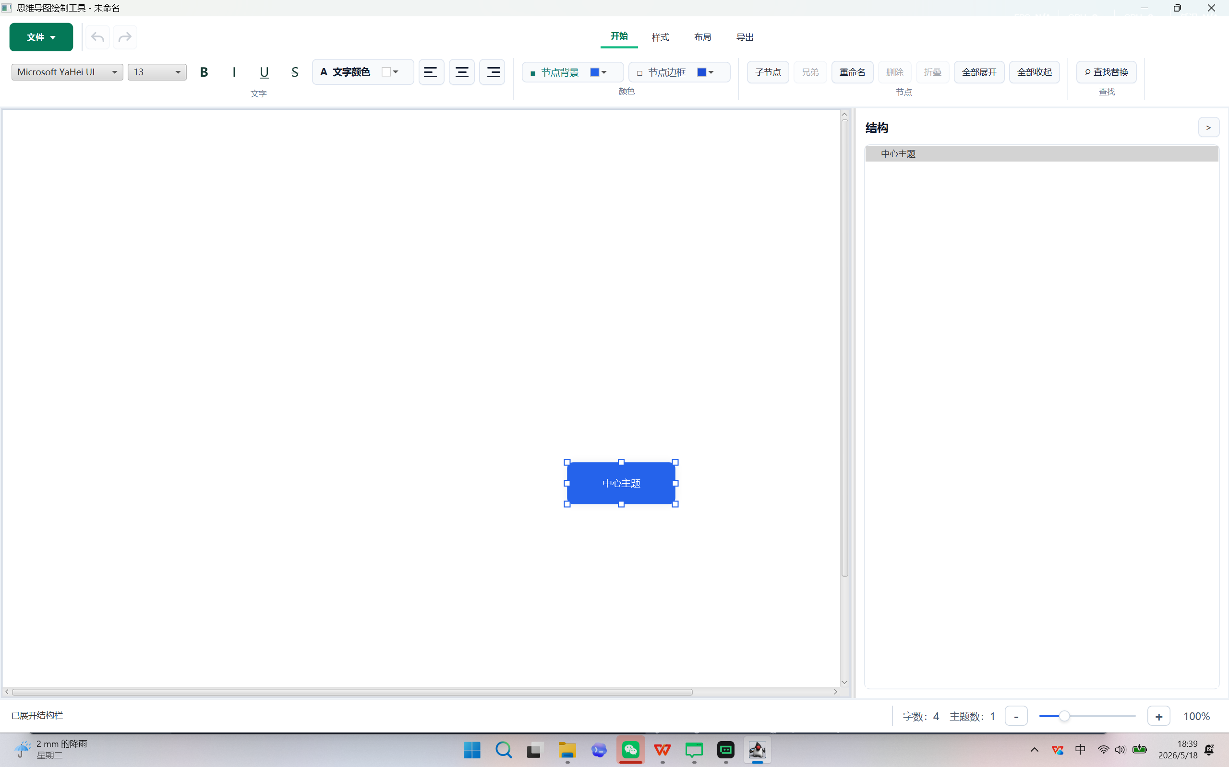图2.4-1主界面布局示意

3 系统实现
本章选取项目中最能体现系统实现方式的六个模块进行说明，包括文件读写、导图布局、节点编辑与撤销重做、画布渲染与交互、搜索与替换以及导出模块。每个模块均先说明其承担的职责和涉及的核心类，再给出 Mermaid 流程图源码作为图示占位，最后截取关键代码片段并解释实现原理。代码片段均根据本项目实际源码整理，未将完整类简单粘贴到论文中。

3.1 文件读写模块实现

3.1.1 模块功能说明
文件读写模块主要由 MindMapFileService 实现，负责 .mindmap 文件与内存对象之间的双向转换。项目没有使用二进制格式，而是选择 XML 作为存储格式，原因是思维导图本身就是树形结构，XML 的嵌套元素可以较自然地表示父节点和子节点之间的层次关系。
保存时，系统先创建 mindmap 根元素，将导图名称、布局方式、画布背景和默认连接线样式写入根元素属性；随后从根节点开始调用 writeNode 递归写入每个 node 元素。读取时则反过来，先校验根元素是否为 mindmap，再读取根元素属性，并递归解析第一个直接 node 子元素来重建 MindNode 树。为了提高安全性，读取 XML 前会关闭外部实体、外部 DTD 等特性，避免普通导图文件解析时访问外部资源。

3.1.2 模块流程图
图 3-1 文件读写模块流程图（Mermaid 源码，占位）
flowchart TD
A[开始文件操作] --> B{保存还是打开}
B -->|保存| C[创建 XML 文档]
C --> D[写入 mindmap 根元素属性]
D --> E[调用 writeNode 写入根节点]
E --> F[递归写入所有子 node]
F --> G[Transformer 输出到 .mindmap 文件]
G --> H[记录文件路径并清除修改标记]
B -->|打开| I[配置安全 XML 解析器]
I --> J[解析并校验 mindmap 根元素]
J --> K[读取导图级属性]
K --> L[递归读取 node 元素]
L --> M[恢复节点父子关系和样式]
M --> N[刷新界面]

3.1.3 关键代码片段与说明
以下代码片段来自 MindMapFileService，展示了保存导图时如何写入根元素属性，并通过 writeNode 方法递归保存节点树。
public void save(MindMap map, Path path) throws Exception {
if (path.getParent() != null) {
Files.createDirectories(path.getParent());
}
map.setName(stripExtension(path.getFileName().toString()));
DocumentBuilder builder = DocumentBuilderFactory.newInstance().newDocumentBuilder();
Document document = builder.newDocument();
Element root = document.createElement("mindmap");
root.setAttribute("version", "1");
root.setAttribute("name", map.getName());
root.setAttribute("layout", map.getLayoutType().name());
root.setAttribute("background", NodeStyle.toHex(map.getCanvasColor()));
root.setAttribute("connectionColor", NodeStyle.toHex(map.getConnectionColor()));
root.setAttribute("connectionWidth", String.valueOf(map.getConnectionWidth()));
root.setAttribute("connectionDashed", String.valueOf(map.isConnectionDashed()));
root.setAttribute("connectionShape", map.getConnectionShape().name());
document.appendChild(root);
// 通过递归追加子 node 元素，把内存中的节点树保存到 XML。
root.appendChild(writeNode(document, map.getRoot()));
transformer.transform(new DOMSource(document), new StreamResult(path.toFile()));
}
private Element writeNode(Document document, MindNode node) {
Element element = document.createElement("node");
element.setAttribute("id", node.getId());
element.setAttribute("text", node.getText());
element.setAttribute("x", String.valueOf(node.getX()));
element.setAttribute("y", String.valueOf(node.getY()));
element.setAttribute("collapsed", String.valueOf(node.isCollapsed()));
element.setAttribute("fill", NodeStyle.toHex(node.getStyle().getFillColor()));
for (MindNode child : node.getChildren()) {
element.appendChild(writeNode(document, child));
}
return element;
}
该实现的关键点在于“根元素保存整体属性，node 元素保存节点属性和子节点集合”。由于 writeNode 会在处理当前节点后继续遍历 node.getChildren()，所以任意深度的导图分支都可以被保存下来。读取时调用 readNode 采用相同的递归结构，配合 MindNode.addChild() 恢复父子关系，因此文件结构和对象结构保持一致。

3.2 导图布局模块实现

3.2.1 模块功能说明
导图布局模块由 MindMapLayoutService 实现，负责根据节点内容和层级结构计算每个节点在画布中的坐标。布局前，系统会先根据节点文本、字体、字号和加粗/斜体状态测量文本尺寸，再决定节点宽高，避免长文本节点被错误地按固定大小处理。
在布局模式上，系统支持 LEFT、RIGHT 和 AUTO。LEFT 与 RIGHT 会把一级分支统一放在中心主题的一侧；AUTO 模式则会根据每个一级分支的子树高度动态分配左右两侧。这样做比简单按节点数量平均分配更合理，因为一个分支可能只有一个节点，另一个分支可能包含多层子节点，按高度分配可以让左右两侧视觉上更平衡。

3.2.2 模块流程图
图 3-2 导图布局模块流程图（Mermaid 源码，占位）
flowchart TD
A[开始布局] --> B{导图和根节点是否存在}
B -->|否| C[结束]
B -->|是| D[测量所有节点文本尺寸]
D --> E[设置中心主题坐标]
E --> F{布局类型}
F -->|LEFT| G[所有一级分支放左侧]
F -->|RIGHT| H[所有一级分支放右侧]
F -->|AUTO| I[计算每个一级分支子树高度]
I --> J[分配到当前较短的一侧]
G --> K[layoutSide 递归布局]
H --> K
J --> K
K --> L[处理手动拖拽偏移]
L --> M[整体平移到正坐标区域]

3.2.3 关键代码片段与说明
以下代码片段展示了 AUTO 布局的核心：系统按子树高度把一级分支分配到左右两侧，再调用 layoutSide 递归摆放子节点。
public void layout(MindMap map) {
if (map == null || map.getRoot() == null) {
return;
}
// 先测量文本尺寸，让布局计算使用节点的实际宽高。
map.allNodes().forEach(this::measureNode);
MindNode root = map.getRoot();
root.setX(ROOT_X - root.getWidth() / 2 + root.getOffsetX());
root.setY(ROOT_Y - root.getHeight() / 2 + root.getOffsetY());
if (map.getLayoutType() == LayoutType.LEFT) {
layoutSide(root.getChildren(), -1, root.getX() - H_GAP, ROOT_Y, true);
} else if (map.getLayoutType() == LayoutType.RIGHT) {
layoutSide(root.getChildren(), 1, root.getX() + root.getWidth() + H_GAP, ROOT_Y, true);
} else {
List<MindNode> left = new ArrayList<>();
List<MindNode> right = new ArrayList<>();
double leftHeight = 0;
double rightHeight = 0;
// AUTO 布局将一级分支分配到当前总高度较短的一侧。
for (MindNode child : root.getChildren()) {
double childHeight = subtreeHeight(child);
if (rightHeight <= leftHeight) {
right.add(child);
rightHeight += childHeight + V_GAP;
} else {
left.add(child);
leftHeight += childHeight + V_GAP;
}
}
layoutSide(right, 1, root.getX() + root.getWidth() + H_GAP, ROOT_Y, true);
layoutSide(left, -1, root.getX() - H_GAP, ROOT_Y, true);
}
shiftIntoPositiveArea(map);
}
代码中的 subtreeHeight 用来估算一个分支占据的垂直空间，rightHeight 和 leftHeight 分别记录左右两侧当前累计高度。每放入一个一级分支后，对应侧的高度都会增加。这样下一次分配时，系统能够继续选择较短的一边，从而实现比较均衡的自动布局。

3.3 节点编辑与撤销重做模块实现

3.3.1 模块功能说明
节点编辑操作由 MindMapController 接收，但控制器并不直接维护撤销重做细节，而是将编辑行为封装为 Command 对象，再交由 EditHistory 管理。项目中的 AddNodeCommand、DeleteNodeCommand、RenameNodeCommand、ChangeStyleCommand、ChangeLayoutCommand、ToggleCollapseCommand 等都属于命令对象。
EditHistory 使用 undoStack 和 redoStack 两个栈保存历史。当用户执行新编辑时，命令进入撤销栈，同时清空重做栈；当用户撤销时，从撤销栈弹出命令并调用 undo，再压入重做栈；当用户重做时，则从重做栈弹出命令重新 execute。MindMapSnapshotCommand 通过 deepCopy 保存编辑前后的导图快照，使复杂操作也能稳定撤销。

3.3.2 模块流程图
图 3-3 编辑命令与撤销重做流程图（Mermaid 源码，占位）
flowchart TD
A[用户编辑节点或样式] --> B[MindMapController 创建 Command]
B --> C[EditHistory.execute]
C --> D[Command.execute 修改 MindMap]
D --> E[命令压入 undoStack]
E --> F[清空 redoStack]
F --> G[刷新画布与工具栏]
H[用户撤销] --> I[undoStack 弹出命令]
I --> J[调用 Command.undo]
J --> K[命令压入 redoStack]
L[用户重做] --> M[redoStack 弹出命令]
M --> N[再次调用 Command.execute]
N --> O[命令压回 undoStack]

3.3.3 关键代码片段与说明
以下代码片段来自 EditHistory 和 MindMapSnapshotCommand，展示了双栈历史管理和快照式撤销的实现方式。
public class EditHistory {
// 使用两个栈分别管理撤销和重做，控制器不需要直接维护历史细节。
private final ArrayDeque<Command> undoStack = new ArrayDeque<>();
private final ArrayDeque<Command> redoStack = new ArrayDeque<>();
public void execute(Command command) {
command.execute();
pushExecuted(command);
}
public void pushExecuted(Command command) {
undoStack.push(command);
// 新编辑会产生新的历史分支，因此需要清空原有重做栈。
redoStack.clear();
}
public boolean undo() {
if (undoStack.isEmpty()) {
return false;
}
Command command = undoStack.pop();
command.undo();
redoStack.push(command);
return true;
}
}
abstract class MindMapSnapshotCommand implements Command {
private final MindMap before;
private MindMap after;
@Override
public void execute() {
if (after == null) {
change.run();
target.setModified(true);
// 第一次执行后保存新状态，重做时可直接恢复该快照。
after = target.deepCopy();
} else {
target.copyEditableContentFrom(after);
target.setModified(true);
}
}
}
这段代码体现了命令模式与备忘录思想的结合。Command 统一了 execute 和 undo 接口，EditHistory 只处理命令进出栈，不关心具体编辑内容；MindMapSnapshotCommand 则负责保存编辑前后的状态，因此删除节点、修改样式、切换布局等不同操作都可以复用同一套撤销重做机制。

3.4 画布渲染与交互模块实现

3.4.1 模块功能说明
画布渲染与交互由 MindMapCanvas、NodeRenderer 和 ConnectionRenderer 协同完成。MindMapCanvas 是画布容器，负责刷新入口、缩放、滚动定位、区域选择和背景显示；NodeRenderer 根据可见节点绘制节点框、文字、选中效果、搜索命中效果和拖拽控制；ConnectionRenderer 根据父子关系绘制连接线，并处理连接线悬停、选中和右键菜单。
系统刷新画布时不是局部拼凑旧视图，而是根据当前模型状态重新生成节点和连接线视图。这样可以保证布局变化、折叠状态、搜索高亮、选择状态和缩放状态都来自同一份 MindMap 数据，减少界面状态与模型状态不一致的问题。

3.4.2 模块流程图
图 3-4 画布渲染与交互流程图（Mermaid 源码，占位）
flowchart TD
A[控制器调用 canvas.refresh] --> B[记录旧缩放和视口中心]
B --> C[清空旧视图缓存]
C --> D[计算画布尺寸和偏移]
D --> E[设置缩放变换和背景样式]
E --> F[ConnectionRenderer 绘制连接线]
F --> G[NodeRenderer 绘制可见节点]
G --> H{视口是否需要保持}
H -->|是| I[恢复旧视口中心]
H -->|否| J[完成刷新]
K[拖拽/框选/右键] --> L[控制器修改模型或选择状态]
L --> A

3.4.3 关键代码片段与说明
以下代码片段展示了画布刷新时的核心步骤，以及连接线为何要拆分为多层图形对象。
public void refresh(MindMap map, Set<String> selectedIds,
Set<String> selectedConnectionIds, Set<String> searchIds) {
this.map = map;
// 根据模型状态重新绘制画布，使选中、搜索命中和缩放状态保持同步。
contentGroup.getChildren().clear();
nodeRenderer.clear();
connectionRenderer.clear();
CanvasMetrics metrics = measureCanvas(map);
contentGroup.getTransforms().setAll(new Scale(map.getZoom(), map.getZoom(), 0, 0));
contentGroup.setLayoutX(metrics.offsetX() * map.getZoom());
contentGroup.setLayoutY(metrics.offsetY() * map.getZoom());
canvasPane.setStyle(CanvasBackground.styleFor(map));
connectionRenderer.setSelectedConnectionIds(selectedConnectionIds);
connectionRenderer.draw(map);
nodeRenderer.draw(map, selectedIds, searchIds);
}
void draw(MindMap map) {
for (MindNode node : map.visibleNodes()) {
MindNode parent = node.getParent();
if (parent == null) {
continue;
}
// 每条连接线拆成显示、悬停、选中和命中检测四层。
Shape hoverGlow = createConnectionShape(node.getConnectionStyle().getShape());
Shape selectionGlow = createConnectionShape(node.getConnectionStyle().getShape());
Shape visual = createConnectionShape(node.getConnectionStyle().getShape());
Shape hitArea = createConnectionShape(node.getConnectionStyle().getShape());
contentGroup.getChildren().addAll(selectionGlow, hoverGlow, visual, hitArea);
}
}
连接线分层是本模块的重要实现细节。visual 层负责实际显示，selectionGlow 层用于选中高亮，hoverGlow 层用于鼠标悬停反馈，hitArea 层用于扩大鼠标命中区域。这样即使连接线视觉上较细，用户也能比较容易地点击和选择连接线。

3.5 搜索与替换模块实现

3.5.1 模块功能说明
搜索与替换模块由 SearchService、SearchState 以及 MindMapController 中的搜索替换方法共同完成。SearchService 负责从 MindMap.allNodes() 中遍历所有节点，并根据关键词判断节点文本是否匹配；SearchState 保存搜索结果节点编号和当前结果索引，负责上一个、下一个结果之间的循环导航。
替换功能基于搜索结果执行。替换当前结果时，系统只修改当前索引对应的节点文本；全部替换时，系统遍历当前搜索结果列表，对每个匹配节点执行忽略大小写的文本替换。替换操作同样会封装成命令进入撤销历史，因此用户可以撤销替换结果。

3.5.2 模块流程图
图 3-5 搜索与替换模块流程图（Mermaid 源码，占位）
flowchart TD
A[输入搜索关键词] --> B[统一关键词大小写]
B --> C[遍历 MindMap.allNodes]
C --> D{节点文本是否包含关键词}
D -->|是| E[记录节点 id]
D -->|否| F[继续遍历]
E --> G[SearchState 保存结果]
F --> G
G --> H{用户操作}
H -->|上一个/下一个| I[navigate 更新索引]
I --> J[选中并滚动到节点]
H -->|替换当前| K[替换当前节点文本]
H -->|全部替换| L[替换所有匹配节点]
K --> M[写入撤销历史并刷新]
L --> M

3.5.3 关键代码片段与说明
以下代码片段展示了搜索匹配和结果导航的实现。代码中的 Locale.ROOT 用于保证大小写转换结果稳定。
public List<MindNode> search(MindMap map, String keyword) {
// 先统一关键词大小写，再与每个节点文本进行不区分大小写的比较。
String normalized = keyword == null ? "" : keyword.trim().toLowerCase(Locale.ROOT);
if (map == null || normalized.isEmpty()) {
return List.of();
}
return map.allNodes().stream()
.filter(node -> node.getText().toLowerCase(Locale.ROOT).contains(normalized))
.toList();
}
public String navigate(int delta) {
if (resultIds.isEmpty()) {
return null;
}
if (index < 0) {
index = delta >= 0 ? 0 : resultIds.size() - 1;
} else {
// floorMod 用于在结果列表首尾之间循环跳转。
index = Math.floorMod(index + delta, resultIds.size());
}
return resultIds.get(index);
}
这里将搜索匹配和结果导航拆成两个类处理，使职责更清楚。SearchService 只负责“找出哪些节点匹配”，SearchState 只负责“当前停留在哪个结果”。控制器再根据当前结果编号去选中节点、展开祖先节点并滚动画布，从而完成用户可见的搜索定位效果。

3.6 导出模块实现

3.6.1 模块功能说明
导出模块由 ImageExportService 和 MindMapCanvas.snapshotFull 方法共同完成，支持 PNG、JPG 和 PDF 三种格式。控制器接收到导出请求后，会先让用户选择保存路径，再创建后台任务执行导出，避免导出大画布时阻塞 JavaFX 界面。
真正写文件前，ImageExportService 会调用 createExportSnapshot 获取完整画布快照。项目中设置了 EXPORT_SCALE，使导出图像按更高倍率生成，从而提升图片清晰度。对于 JPG 文件，由于格式本身不支持透明通道，系统会先将图像转换成不透明背景；PDF 导出则把画布图像封装为单页 PDF。

3.6.2 模块流程图
图 3-6 导出模块流程图（Mermaid 源码，占位）
flowchart TD
A[用户点击导出] --> B[选择 PNG/JPG/PDF 格式]
B --> C[选择保存路径]
C --> D[后台任务开始导出]
D --> E[按 EXPORT_SCALE 截取完整画布]
E --> F[转换为 BufferedImage]
F --> G{文件格式}
G -->|PNG| H[ImageIO 写入 PNG]
G -->|JPG| I[压缩并写入 JPG]
G -->|PDF| J[生成单页 PDF]
H --> K[提示导出成功]
I --> K
J --> K

3.6.3 关键代码片段与说明
以下代码片段展示了不同导出格式共用快照生成逻辑，再按格式分流写入文件。
public void exportPng(MindMapCanvas canvas, Path path) throws IOException {
exportPng(createExportSnapshot(canvas), path);
}
public void exportJpg(MindMapCanvas canvas, Path path) throws IOException {
exportJpg(createExportSnapshot(canvas), path);
}
public WritableImage createExportSnapshot(MindMapCanvas canvas) {
// 按更高倍率截图，保证导出的图片细节足够清晰。
return canvas.snapshotFull(EXPORT_SCALE);
}
private void write(WritableImage image, Path path, String format) throws IOException {
if (path.getParent() != null) {
Files.createDirectories(path.getParent());
}
// JPG 不支持透明通道，因此需要先转换为不透明背景。
BufferedImage buffered = toBufferedImage(image, "jpg".equals(format));
if ("jpg".equals(format)) {
writeJpg(buffered, path);
} else {
ImageIO.write(buffered, format, path.toFile());
}
}
该设计把“生成完整画布快照”和“写入具体文件格式”分离开来。PNG、JPG 和 PDF 都复用同一个快照来源，保证导出内容一致；不同格式只在后续写入阶段分流处理，因此后续如果继续增加导出格式，也可以在 ImageExportService 中扩展，而不需要修改画布渲染逻辑。

5系统运行界面
本章节按要求预留主要运行界面截图位置。由于当前阶段不直接插入真实截图，先使用Markdown/文字说明作为占位，后续可在对应位置替换为实际运行截图。

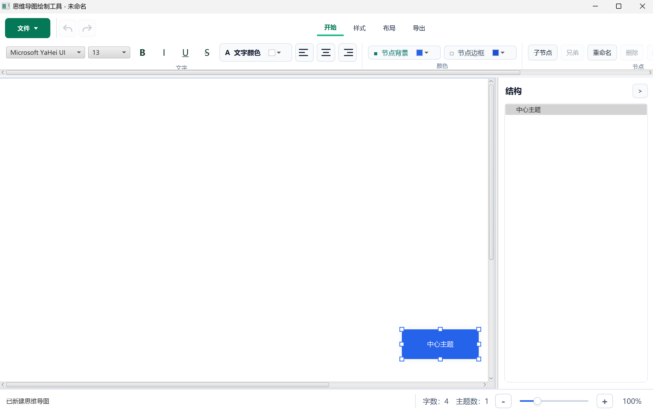
图5-1主界面截图

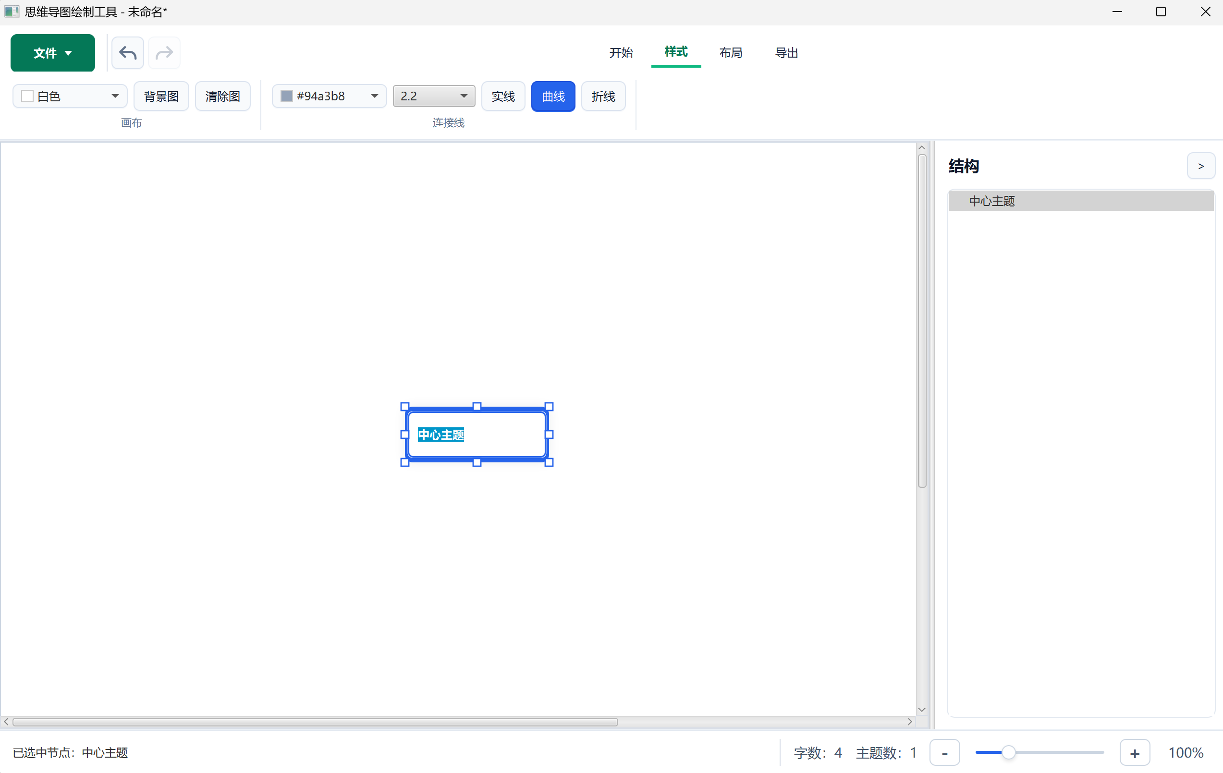
图5-2节点编辑截图

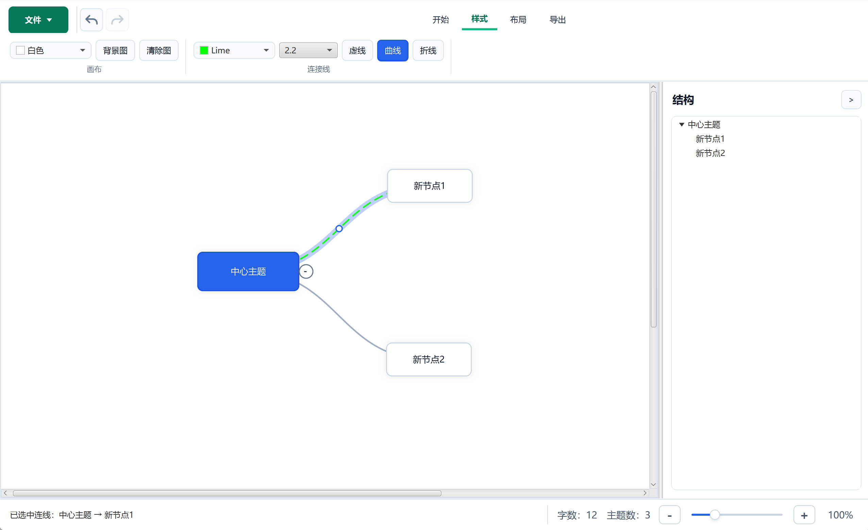
图5-3连接线选择截图

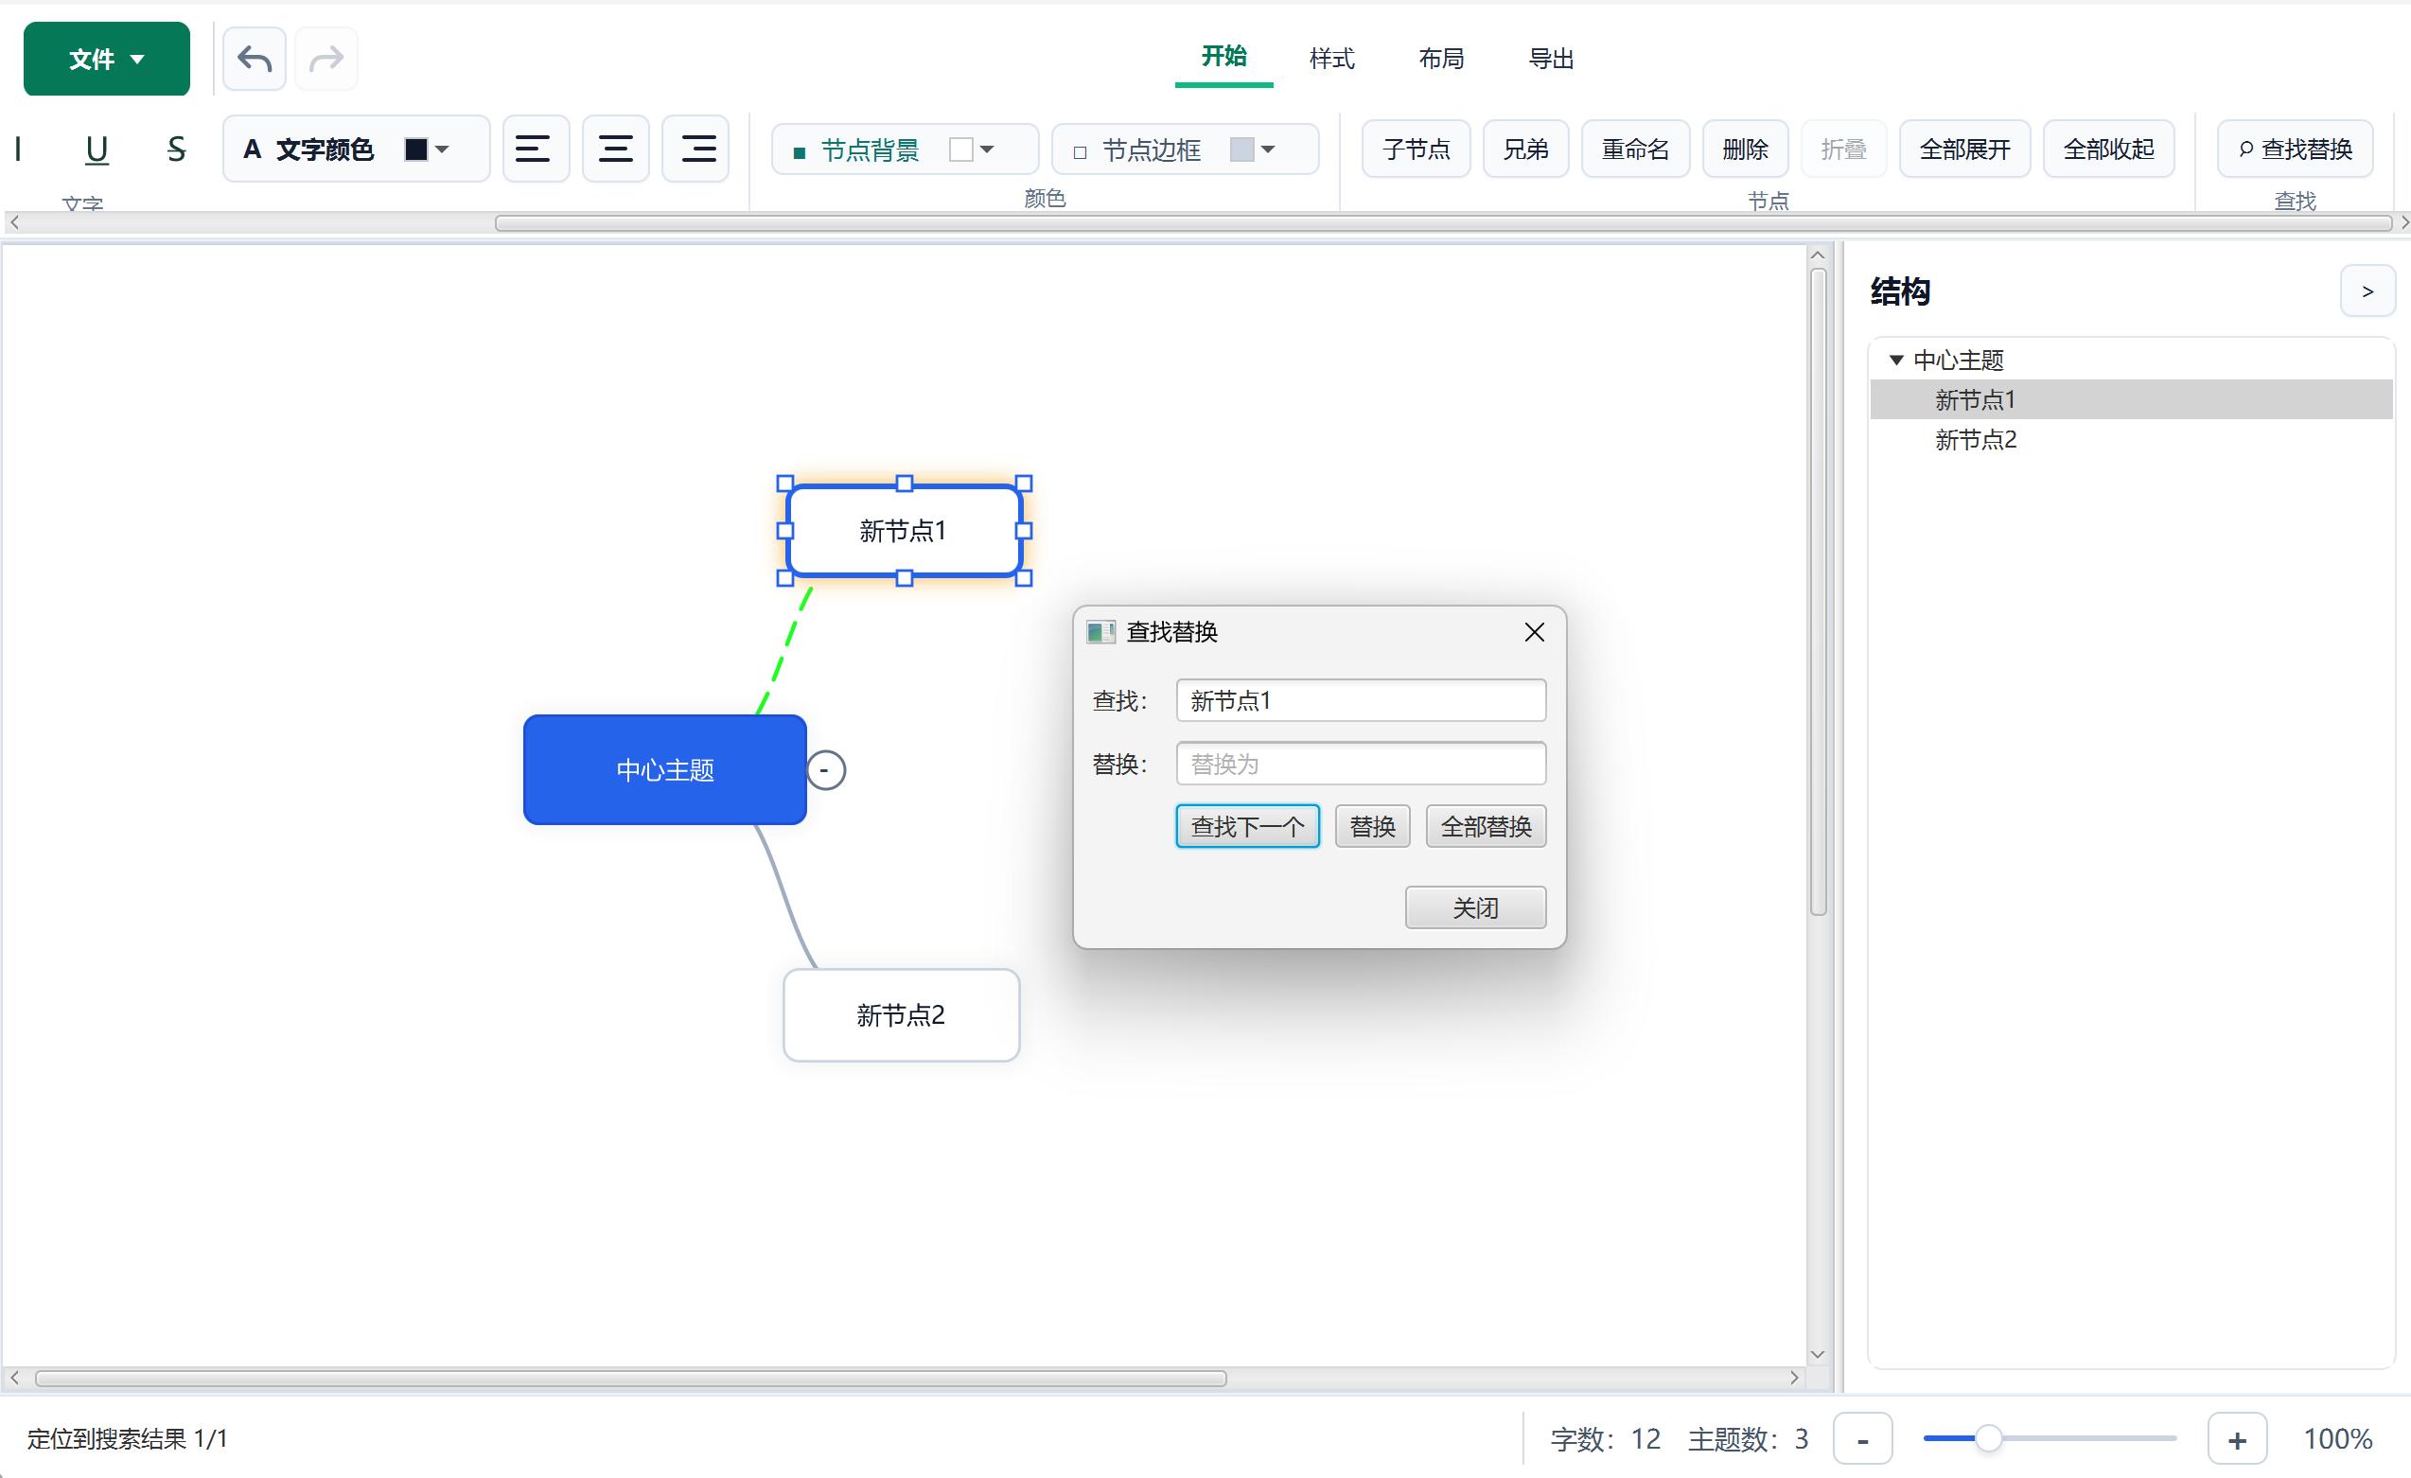

图5-4查找替换截图

6总结

6.1项目总结
本项目从题目要求出发，完成了一个基于JavaFX的桌面端思维导图绘制工具。系统实现了思维导图的创建、编辑、保存、打开、布局、结构展示和导出，并在基础功能之外补充了较完整的编辑器体验。
在设计上，项目围绕面向对象方法进行了职责划分。模型层保存树形结构和样式数据，服务层处理布局、文件、导出、搜索和历史，控制器层协调用户操作，渲染类处理节点和连接线显示。后期将历史、搜索、几何和渲染逻辑拆出后，系统结构比早期单控制器、单画布方案更清晰。
项目也暴露出一些可继续改进的方向，例如可以增加真实截图自动采集、导图模板、节点图标、更多导出页尺寸设置、撤销历史名称展示和更完整的界面自动化测试。总体来看，系统已经能够满足课程设计题目要求，并具有一定扩展基础。

6.2小组成员个人总结
小组成员1：主要写自己承担的工作、遇到的问题、解决方法和课程设计收获。（此处保留模板占位，后续由成员本人替换。）
小组成员2：主要写自己承担的工作、遇到的问题、解决方法和课程设计收获。（如本组只有一名成员，可删除本段。）
小组成员3：主要写自己承担的工作、遇到的问题、解决方法和课程设计收获。（如本组不足三人，可删除本段。）

参考资料
- 《面向对象程序设计实践题目.docx》：题目2思维导图绘制工具。
- 《面向对象程序设计实践-论文撰写格式及封面.doc》：课程论文撰写格式说明和封面模板。
- 《需求分析与详细设计.md》：本项目需求分析与详细设计文档。
- JavaFX官方组件与事件模型相关文档。
- JUnitJupiter与MavenSurefire测试框架相关文档。

附录A关键占位图源码
图10撤销重做流程图（Mermaid源码，占位）
sequenceDiagram
participantUas用户
participantCasMindMapController
participantHasEditHistory
participantMasMindMap
U->>C:执行编辑命令
C->>H:execute(command)
H->>M:command.execute()
U->>C:点击撤销
C->>H:undo()
H->>M:command.undo()
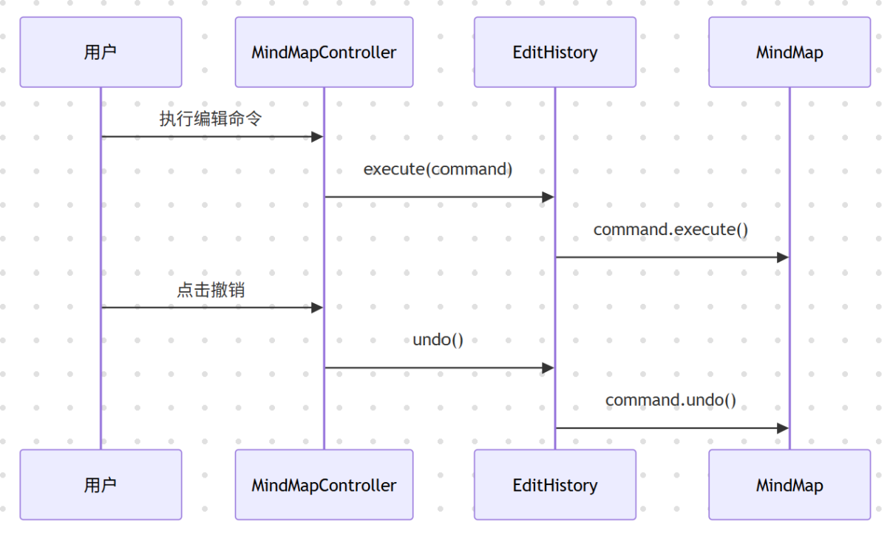
图11查找替换流程图（Mermaid源码，占位）
flowchartTD
A[输入关键词]-->B[SearchService遍历节点]
B-->C[SearchState保存匹配结果]
C-->D{用户操作}
D-->|下一个|E[循环定位下一项]
D-->|替换当前|F[替换当前节点文本]
D-->|全部替换|G[替换所有匹配节点]
F-->H[进入撤销历史]
G-->H
